Утверждаю:
и.о.начальника Управления образования
администрации Никольского района

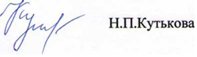

План-график проведения методических семинаров

Наименование ОО | дата
Городские школы (на базе МБОУ СОШ № 1г.Никольска) | 12.10.2020
МБОУ СОШ с.Базарная Кеньша | 26.10.2020
МБОУ СОШ им.П.А.Столыпина | 02.11.2020
МБОУ СОШ ст.Ночка | 09.11.2020
МБОУ СОШ р.п.Сура | 23.11.2020
МБОУ ООШ с.Казарка | 07.12.2020
Филиал в с.Маис | 14.12.2020

